Москва, Графский пер. д.14 |  |  | Tel: (095) 744-00-99
DGS-1008T Неуправляемый коммутатор с 8 Гигабитными портами |  | 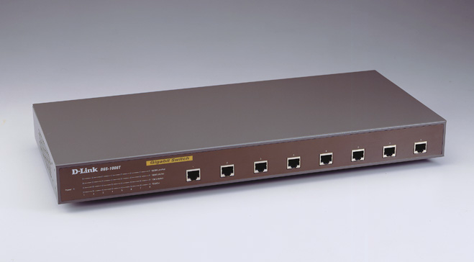
Описание  DGS-1008T – это 8-ми портовый коммутатор с портами, обеспечивающими скорость 10/100/1000Mbps, спроектированный для легкой установки в сетях, где число пользователей и сетевой трафик неуклонно растет. При небольших размерах коммутатор обладает высочайшей производительностью.  DGS-1008T делает легким переход от сетей стандартов Ethernet и Fast Ethernet к Gigabit Ethernet, позволяет уменьшить время отклика. Системные администраторы могут использовать этот коммутатор для построения различных сегментов сети и использовании таких приложений, как: CAD , Видео потоки, Voice over IP (VoIP).  DGS-1008T полностью соответствует стандартам IEEE 802.3 10BASE-T, IEEE 802.3u 100BASE-TX и IEEE 802.3ab 1000BASE-T. Дополнительно, DGS-1008T поддерживает режим полного дуплекса и управления потоком. DGS-1008T обеспечивает высокоскоростную коммутацию 10/100 Мбит/с Fast Ethernet и максимальную гибкость посредством возможности подключения с динамическим автоопределением к 10/100/1000 Мбит/с сегменту, серверу или рабочей станции. DGS-1008T использует метод коммутации «store and forward» для поддержки адаптации к скорости передачи и преобразования протоколов. Коммутатор оборудован встроенными портами с автоопределением NWay, которые автоматически опознают правильную скорость передачи и режим полного -/полудуплекса в зависимости от работы подключенного устройства.  Размер таблицы MAC-адресов с возможностью автообучения. DGS-1008T – 8К MAC-адресов. Встроенный механизм автообучения. |  | Характеристики  - 8 портов 10/100/1000Mbps с автоопределением скорости  - Поддержка режимов Полу- /полного дуплекса для всех портов на скорости 10/100Mbps  - Поддержка режима полного дуплекса для всех портов при скорости 1000Mbps  - Метод коммутации Store-and-Forward  - Встроенный механизм поиска MAC адресов для составления таблицы. Размер таблицы 8K записей.  - Буфер данных 512кБ RAM на устройство  - Светодиоды диагностики на передней панели  - Контроль потока для полнодуплексного режима - IEEE 802.3x  - Контроль потока для полудуплексного режима – метод обратного давления  - Стандарты:  IEEE 802.3 10BASE-T Ethernet  IEEE 802.3u 100BASE-TX FAST Ethernet  IEEE 802.3ab 1000BASE-T Gigabit Ethernet  Автосоглосования NWay ANSI/IEEE 802.3  Управление потоком IEEE 802.3x  - Скорость передачи данных  Ethernet: 10 МБит/с (полудуплекс); 20 МБит/с (полный дуплекс)  Fast Ethernet: 100 МБит/с (полудуплекс); 200 МБит/с (полный дуплекс)  Gigabit: 1000 МБит/с (полудуплекс); 2000 МБит/с (полный дуплекс)  - Питание 100-240 В, 50/60 Гц  - Потребляемая мощность – 40Ватт  - Габаритные размеры 440 мм x 200 мм x 44 мм (1U), 19“
Информация для заказа
DGS-1008T/E - коммутатор с 8-мью портами 10/100/1000Mbps. Поставляется со шнуром питания под установленный в России силовых розеток.
.

